|  |
| --- |
| Laboratorio de Computación  Salas A y B |
|  |

|  |  |
| --- | --- |
| *Profesor:* | Garcia Morales Karina |
| *Asignatura:* | Fundamentos de programación |
| *Grupo:* | 1121 |
| *No de Práctica(s):* | #2 |
| *Integrante(s):* | Solís Romero Martín Uriel |
|  |  |
|  |  |
|  |  |
| *No. de Equipo de cómputo empleado:* | 35 |
| *Semestre:* | 2019-1 |
| *Fecha de entrega:* | 28-08-2018 |
| *Observaciones:* |  |
|  |  |

Practica #2 GNU/ Linux

Objetivos:

Conocer la importancia del sistema operativo de una computadora, así

como sus funciones. Explorar un sistema operativo GNU/Linux con el

fin de conocer y utilizar los comandos básicos en GNU/Linux.

Desarrollo:

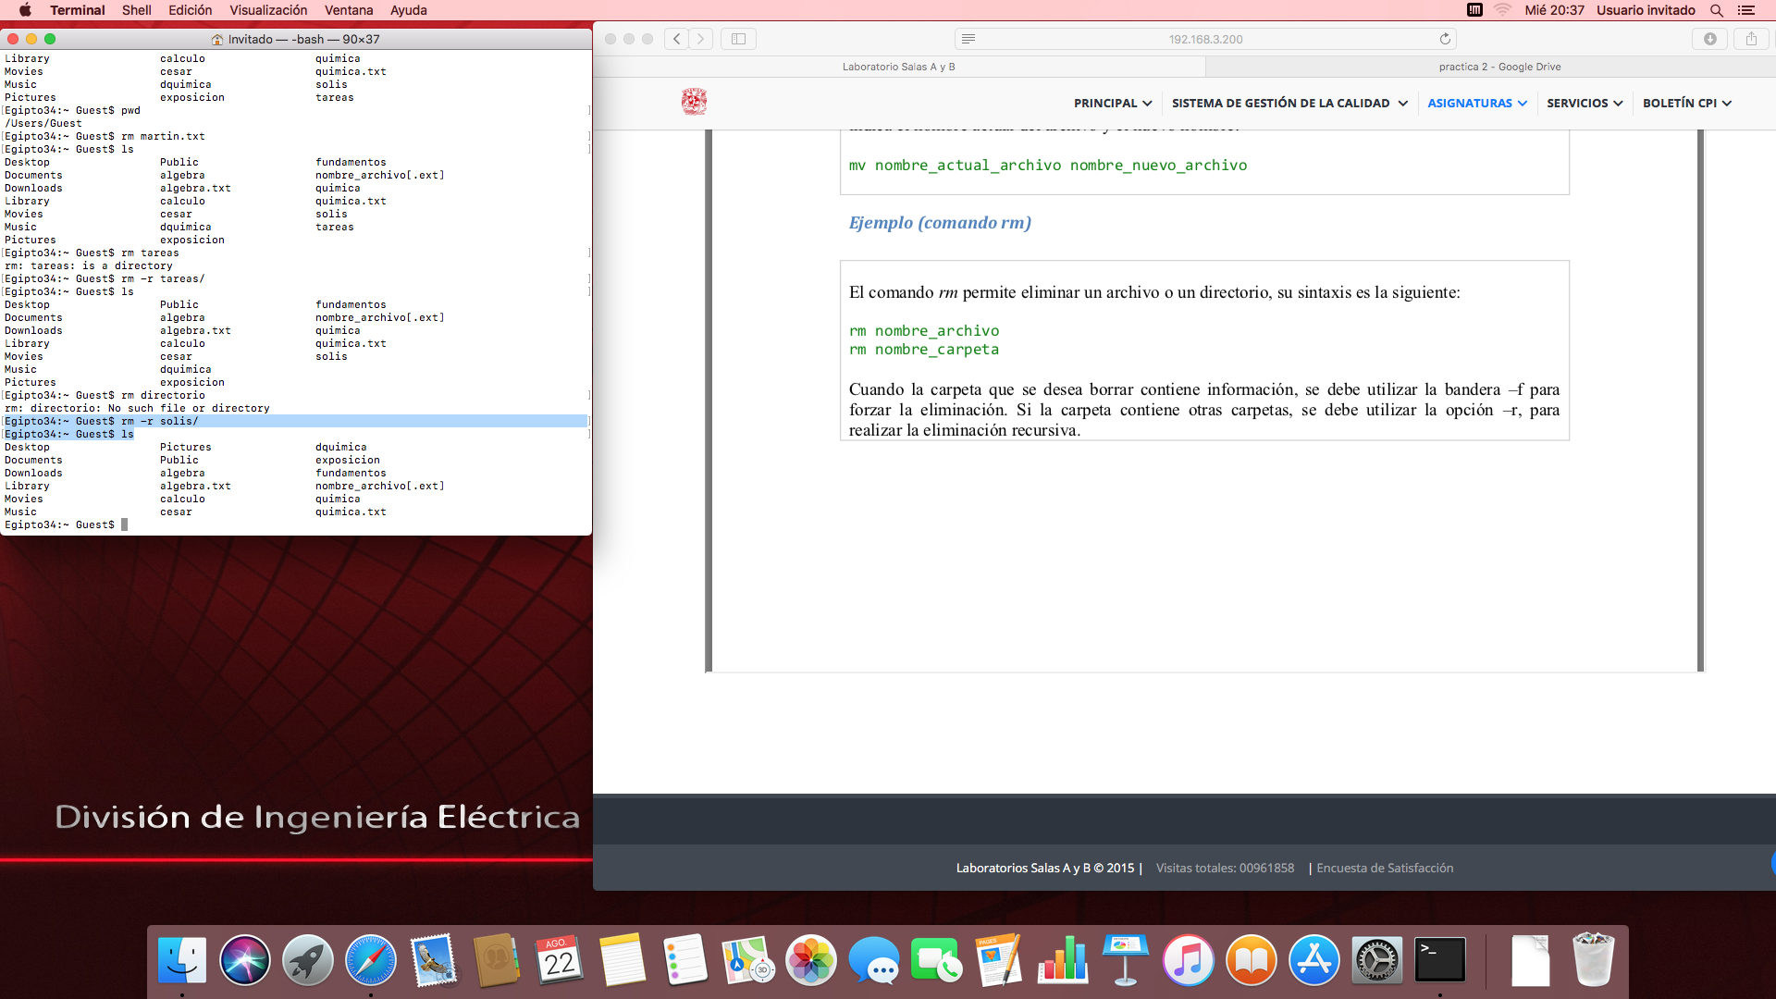

cuando una carpeta se desea borrar contiene información, se debe utilizar la bandera -r.

en esta parte de la práctica se muestra la carpeta borrada.

En esta parte de la práctica se se estaba empleando ls / y ls /home para saber en qué parte de la carpeta estaba. 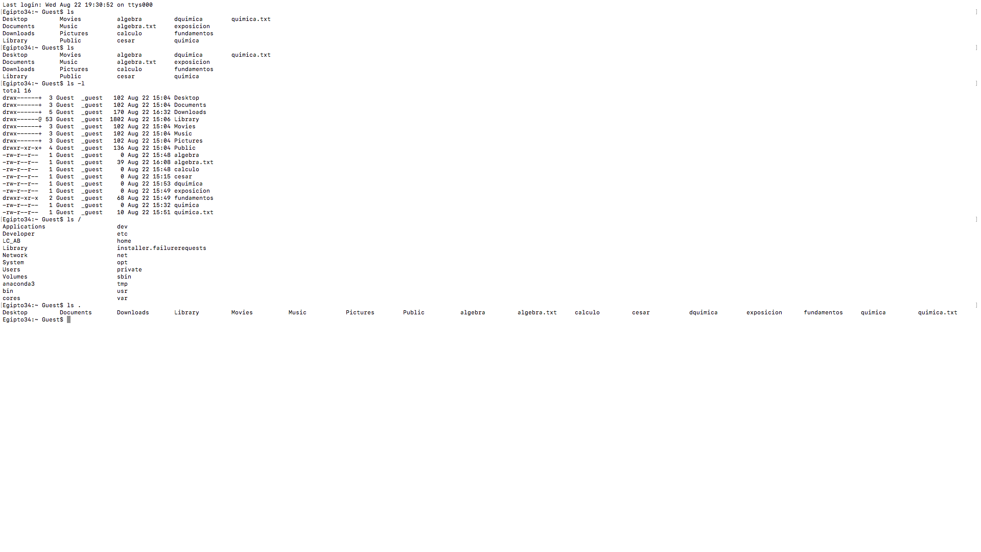En esta parte de la práctica se empleó el comando mv y mv ../ para mover los archivos

que había en la carpetas. 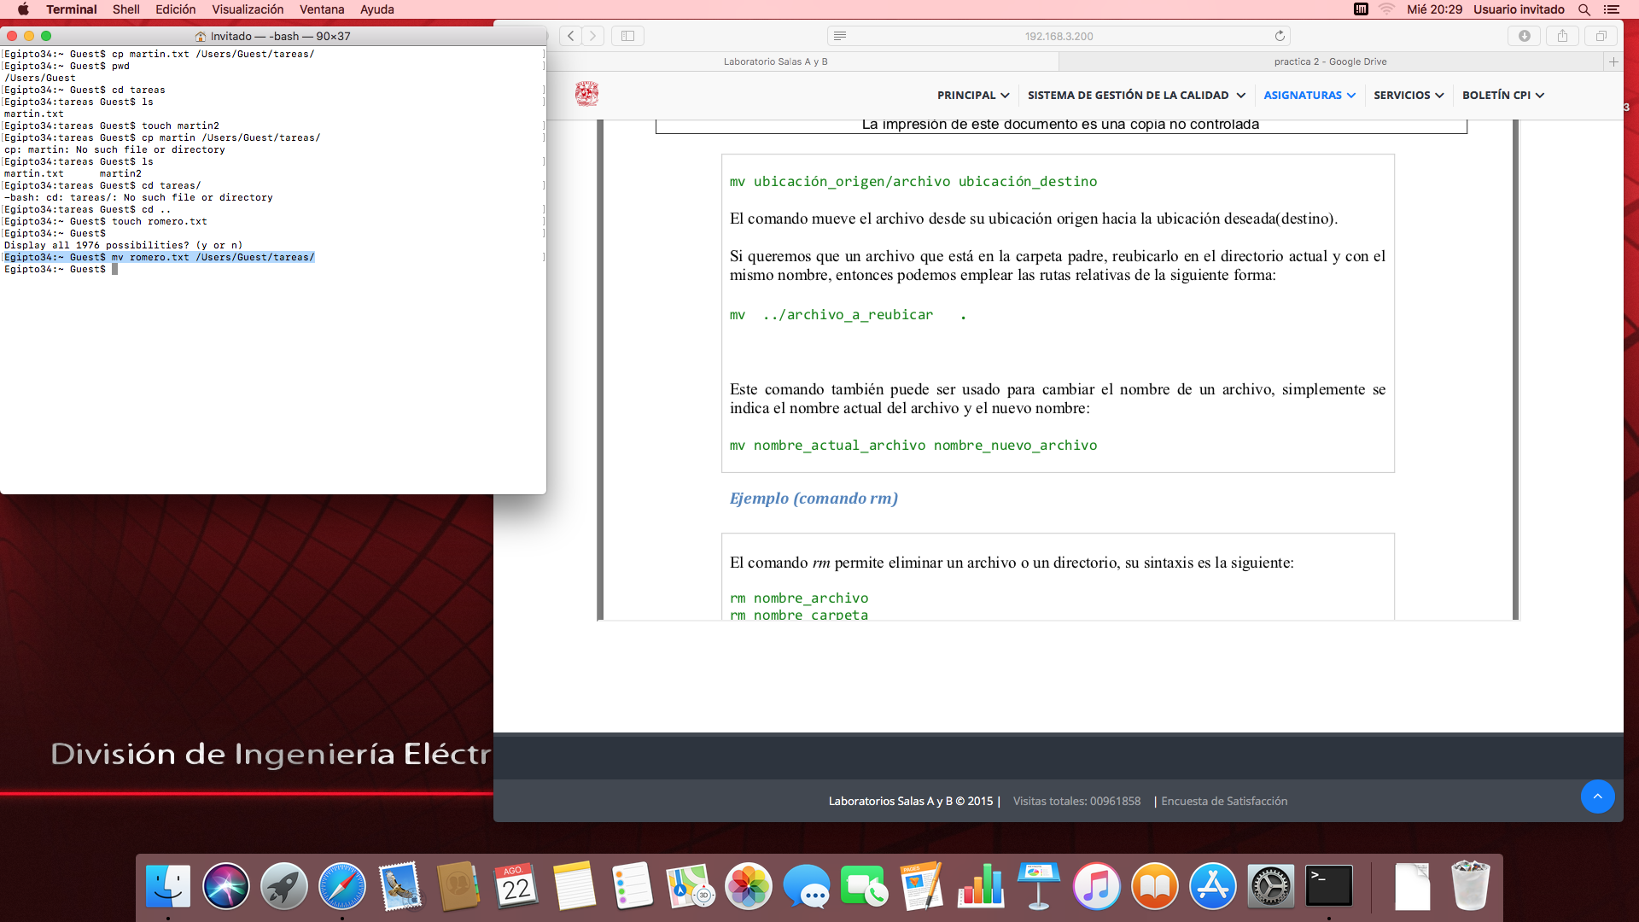Ya en esta captura de pantalla se observa el traslado de archivos de una carpeta a otra.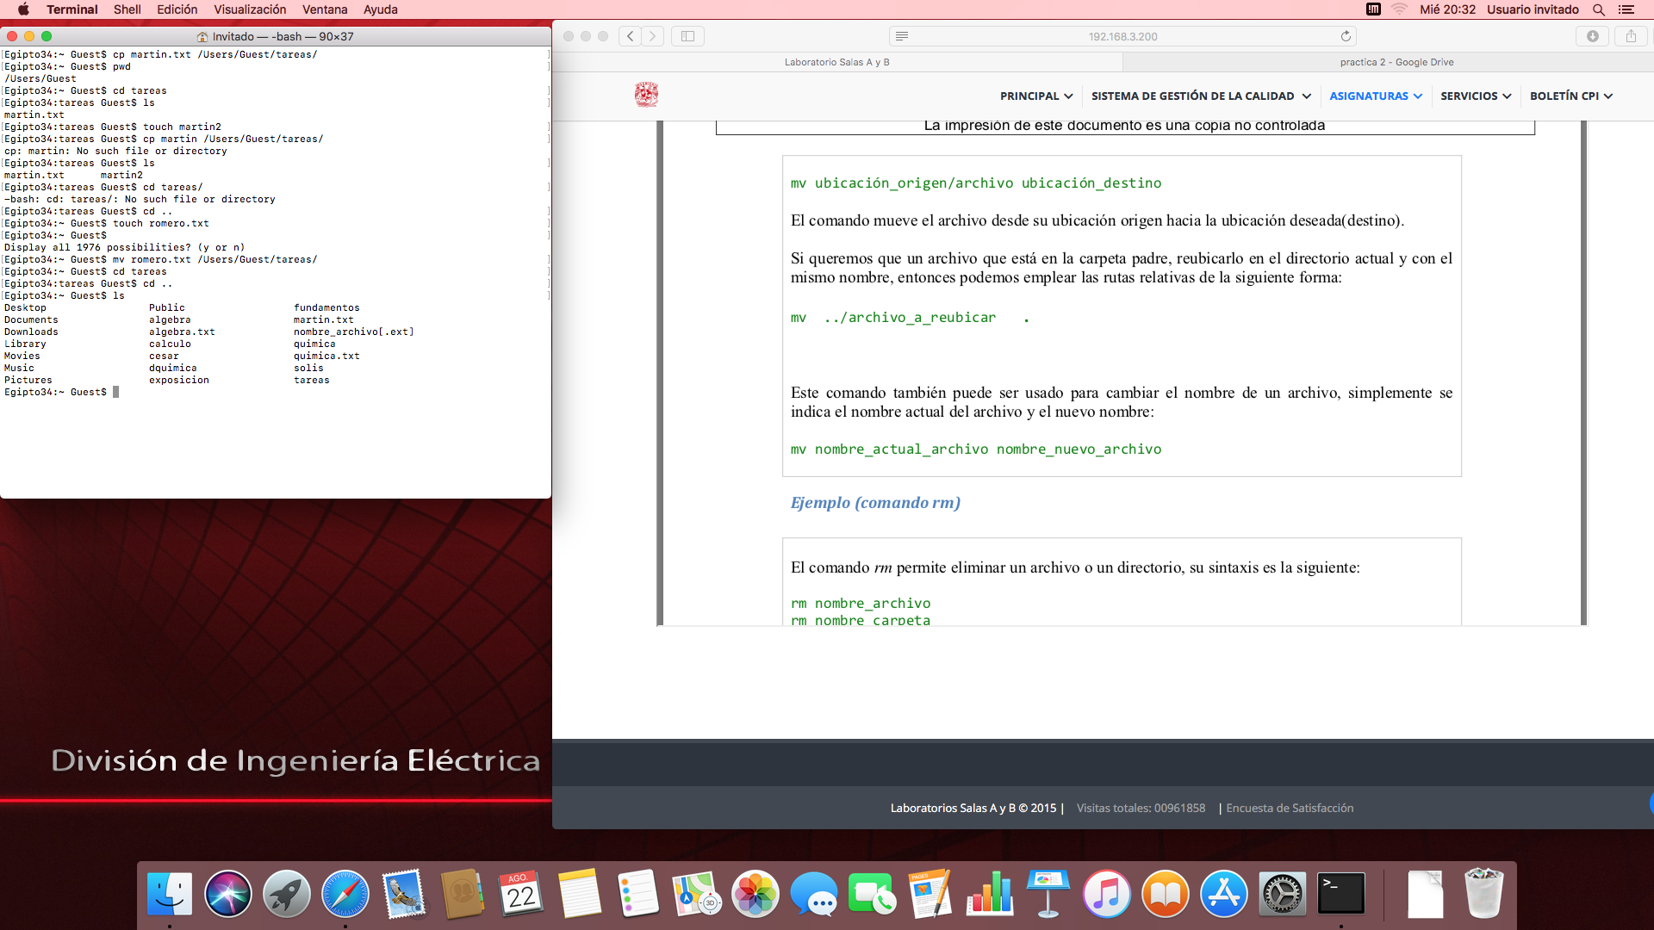En esta parte de la práctica la creación de carpeta con apellido.txt. 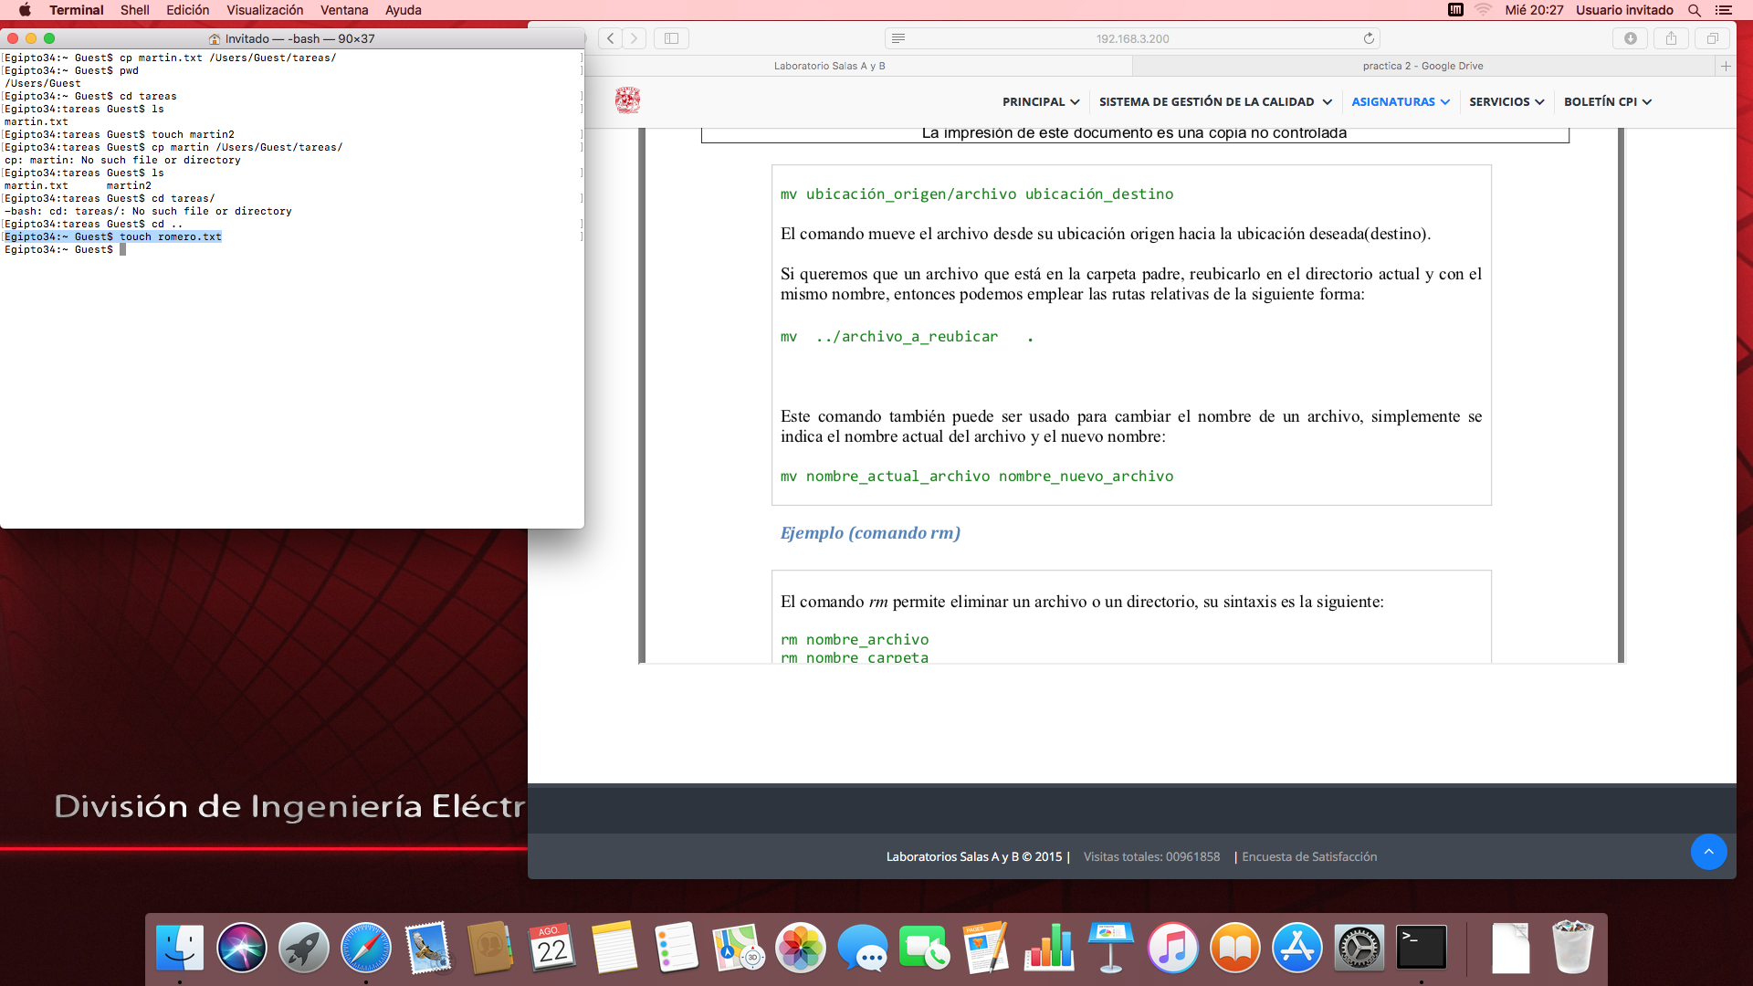En esta captura de pantalla se ve la creación de la carpeta tareas/.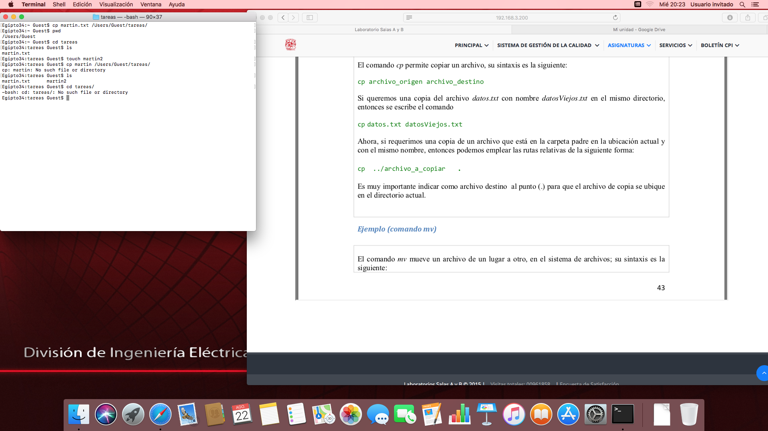En esta parte se crea la copia mediante cp datos.txt datosviejos.txt 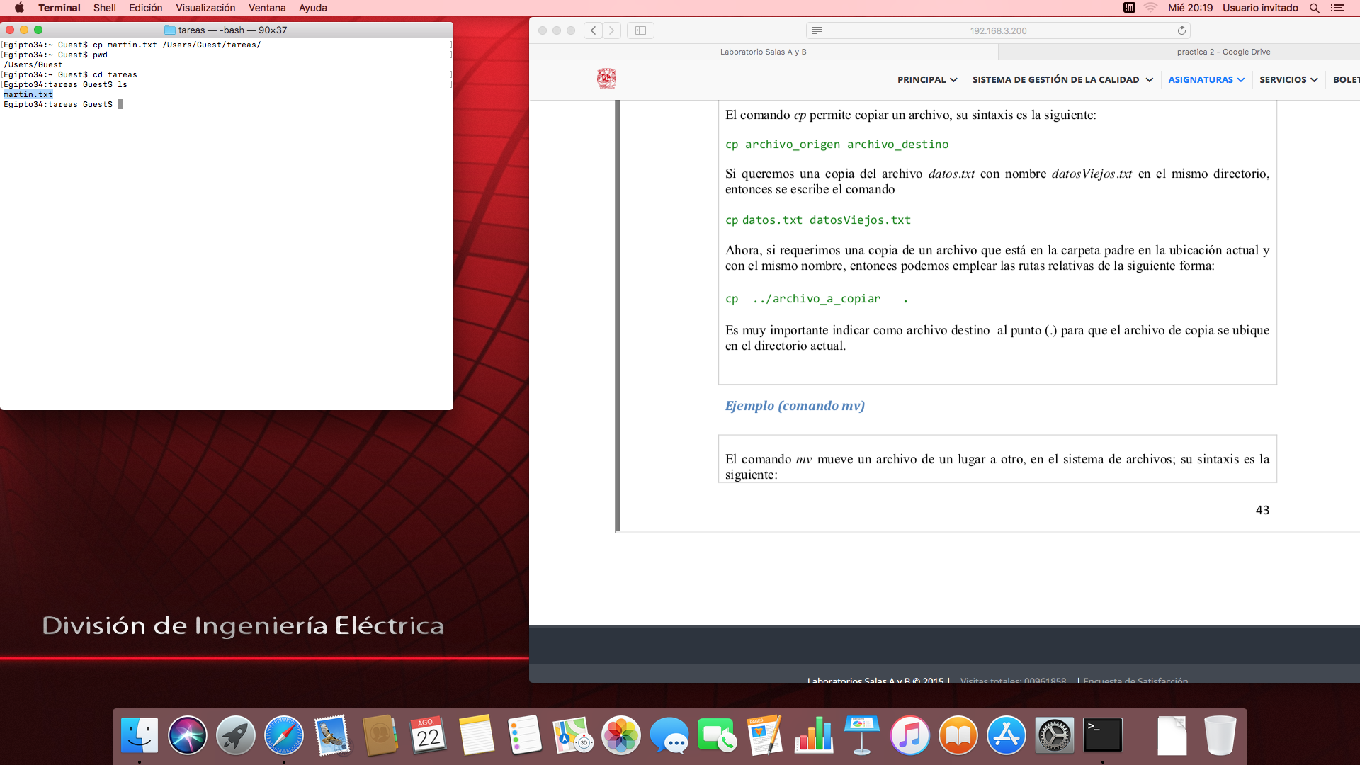En la captura se aprecia cómo se encuentra una carpeta o archivo mediante el comando find*.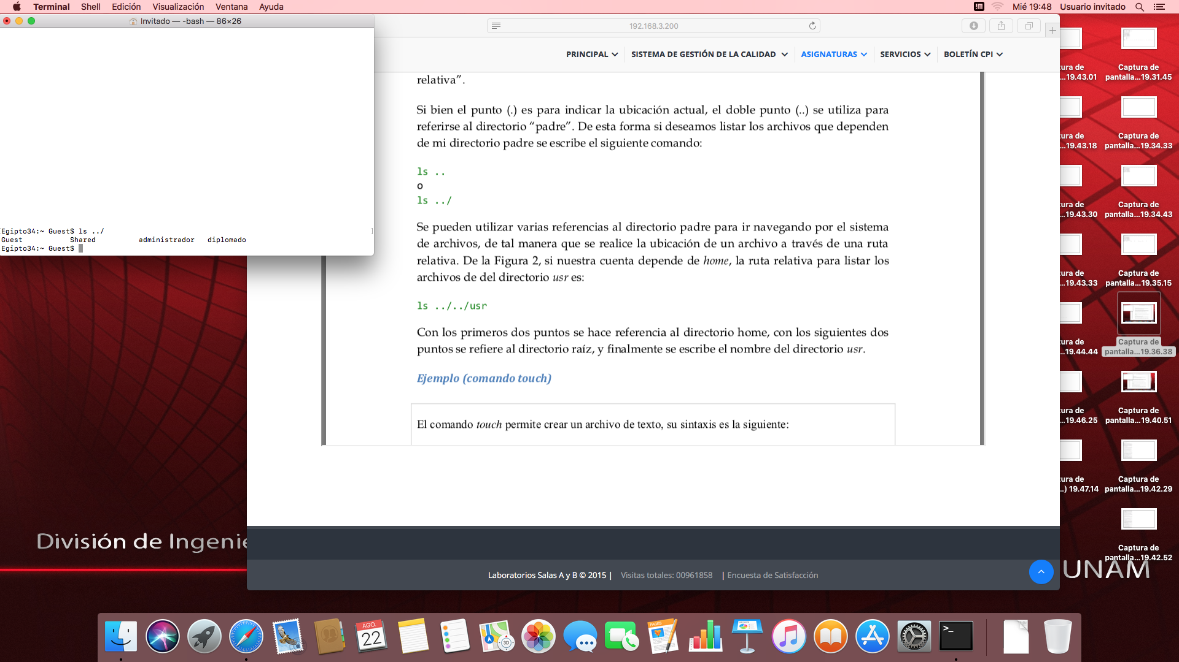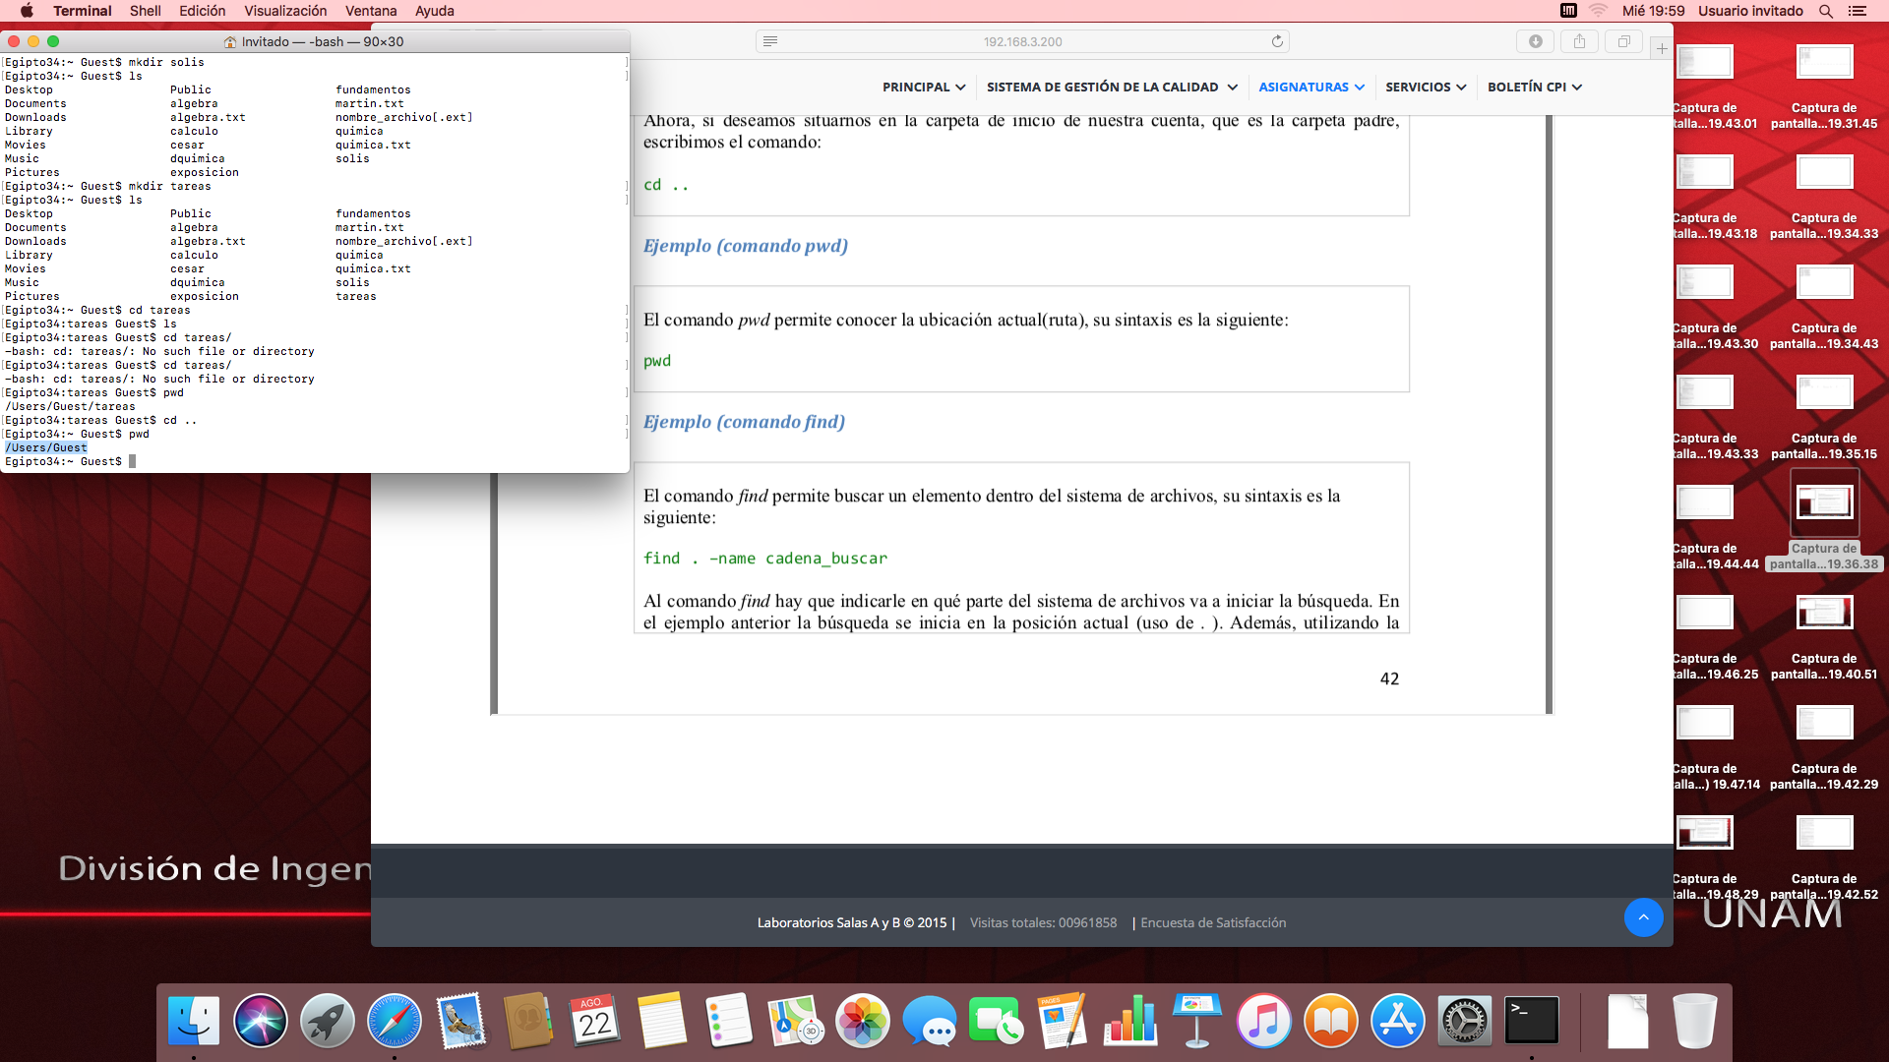*

En esta carpeta se una el comando pwd par saber en donde se encuentra uno las carpetas*.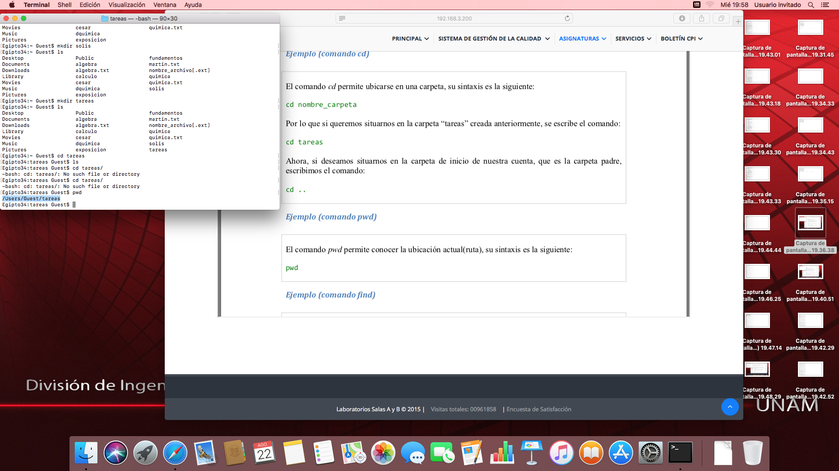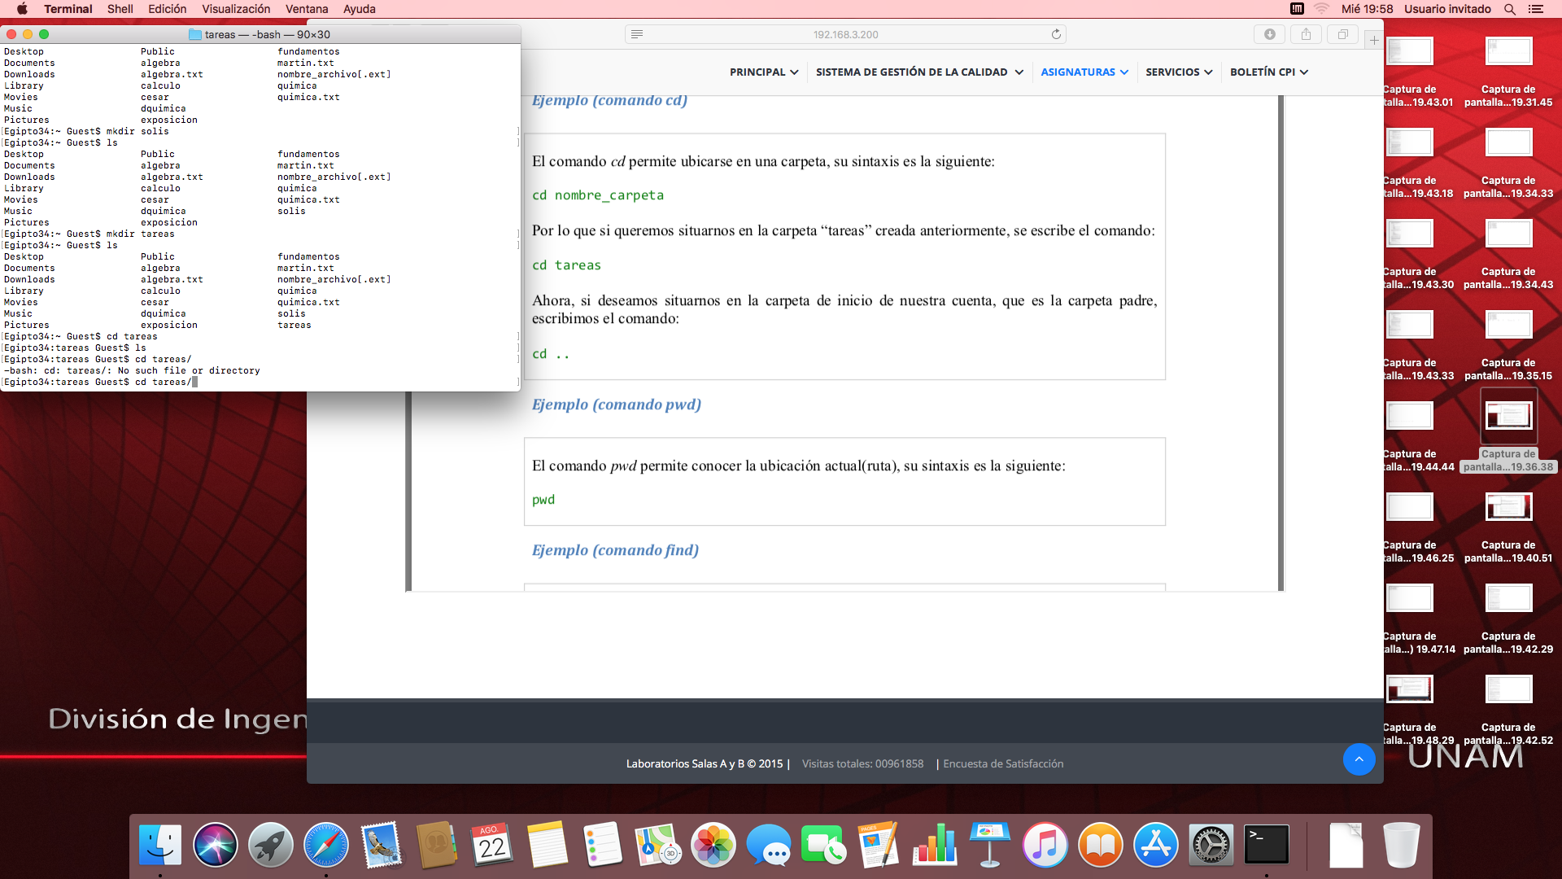*

Aquí solo se emplea en comando /home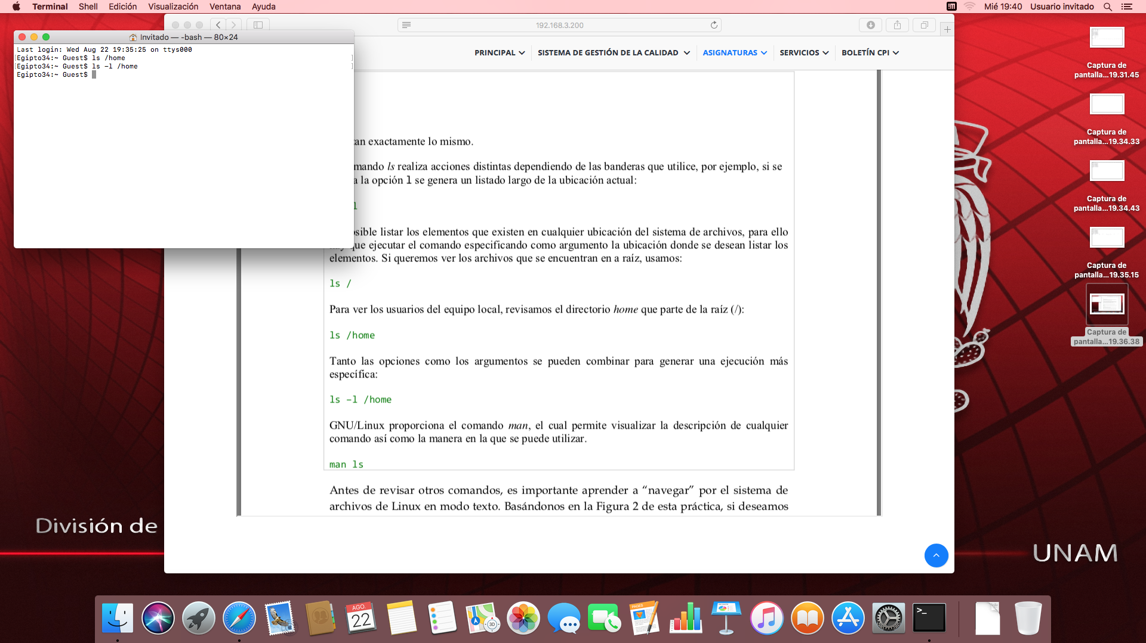En esta parte se ve como se copio lo que contiene una carpeta a otra ,mediante el comando

cp ../archivo_a_copiar . 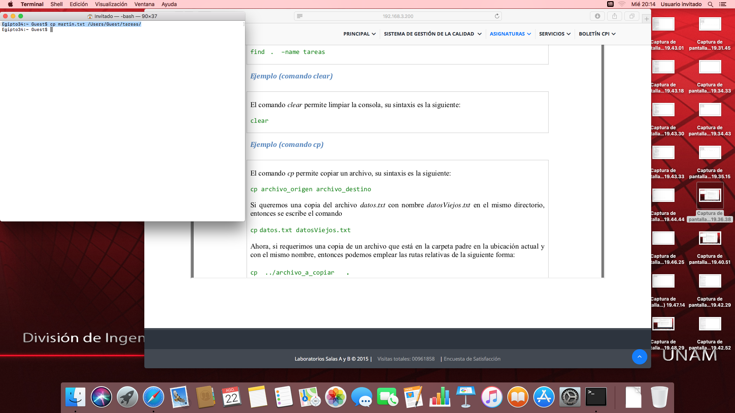

En esta captura se ve empleado el comando ls /usr.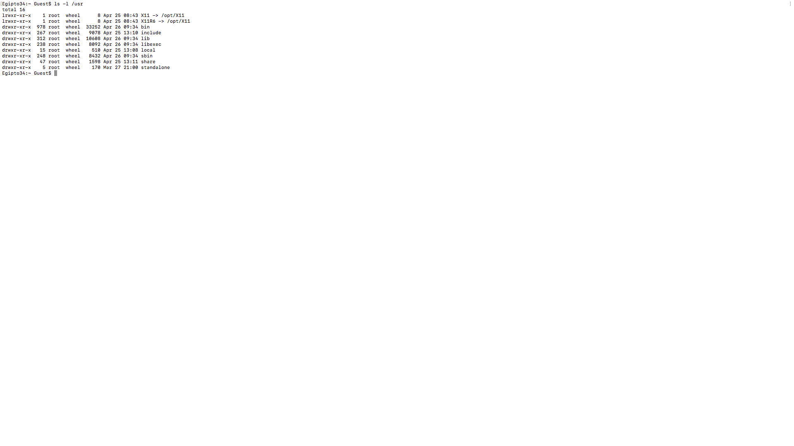En las siguientes captura se ve todo el manual para utilización de terminal.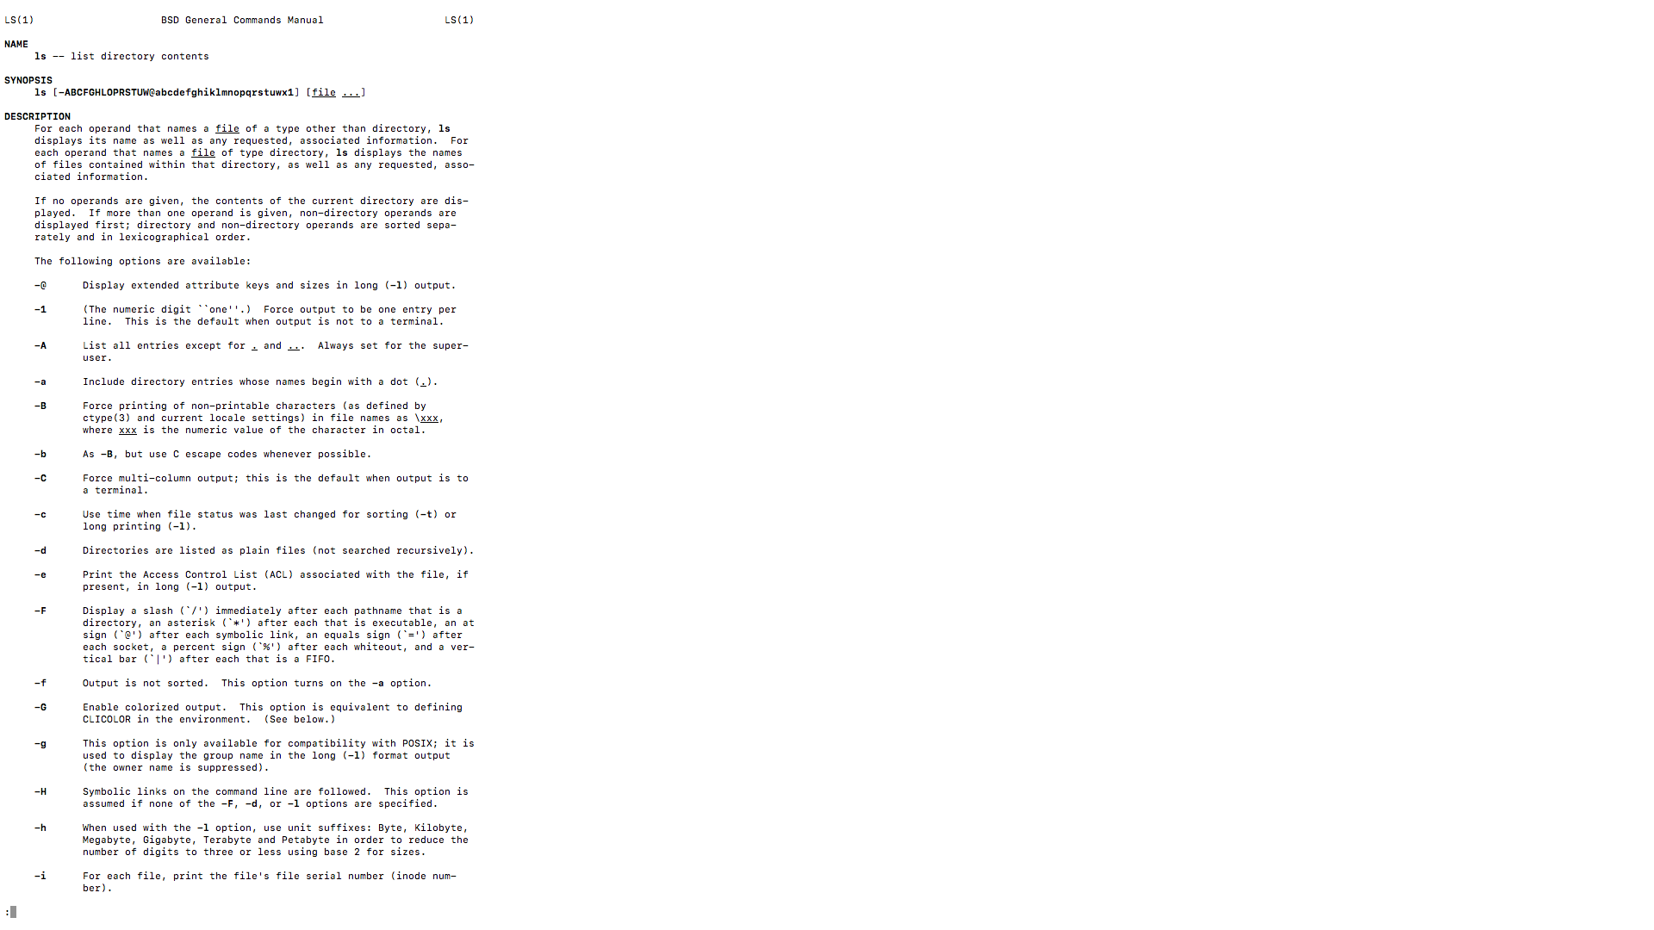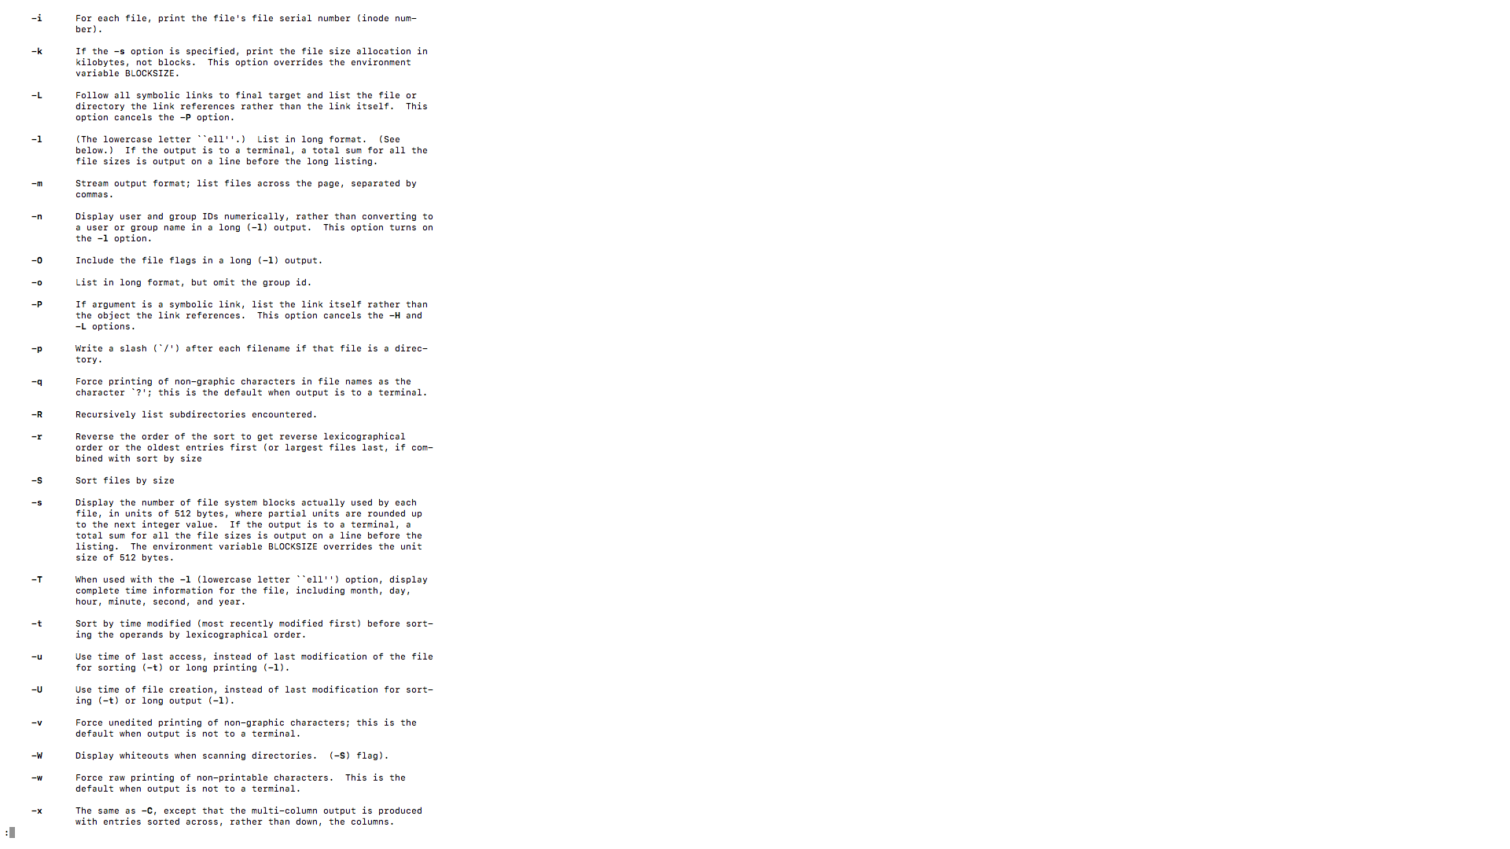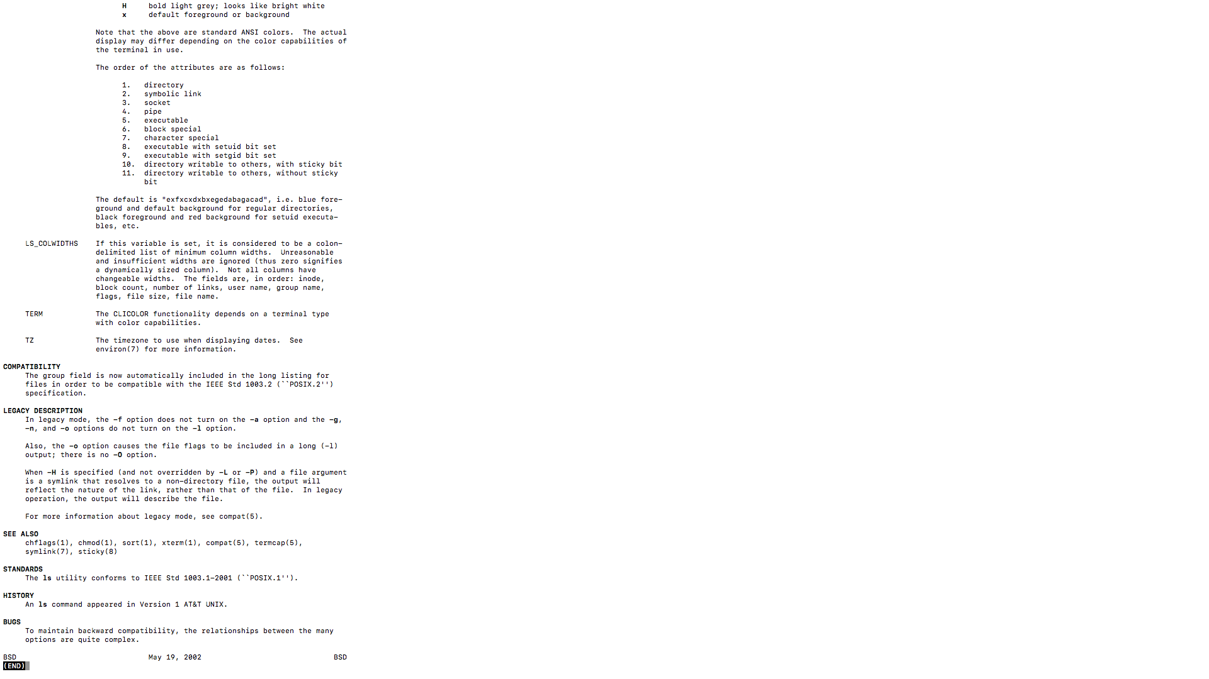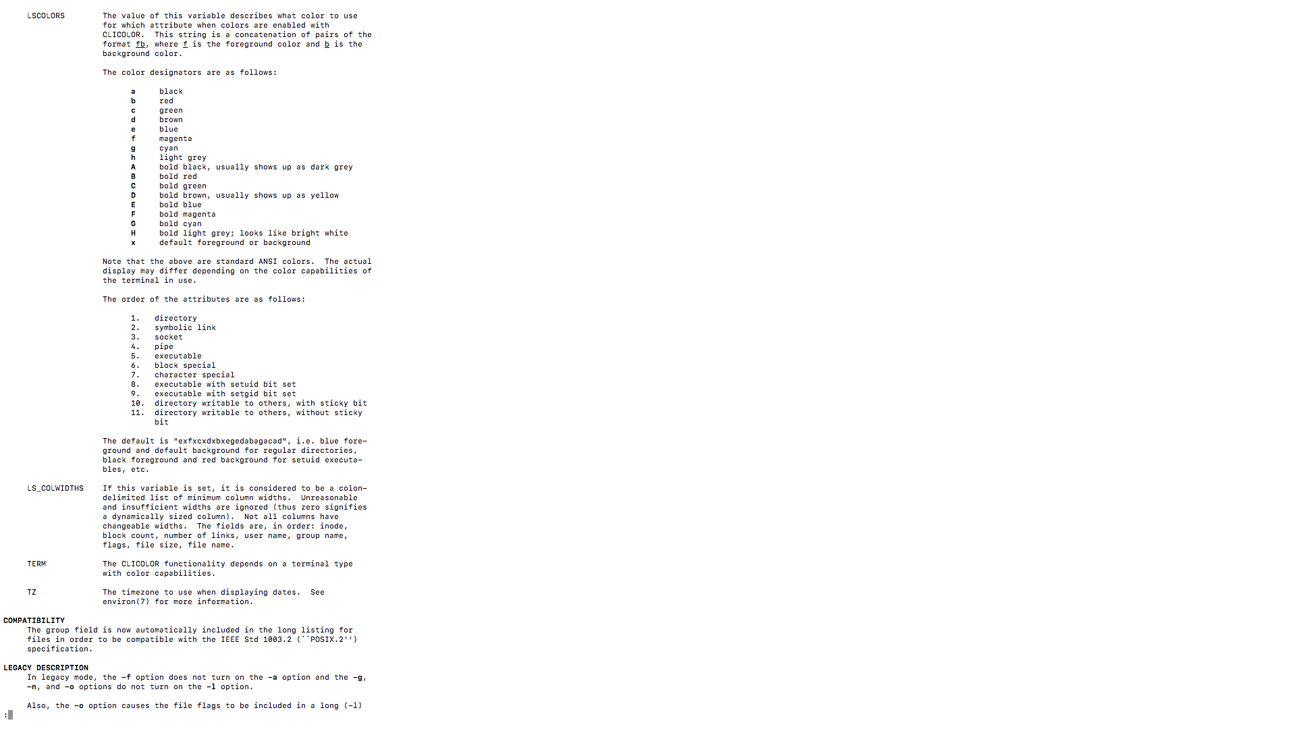

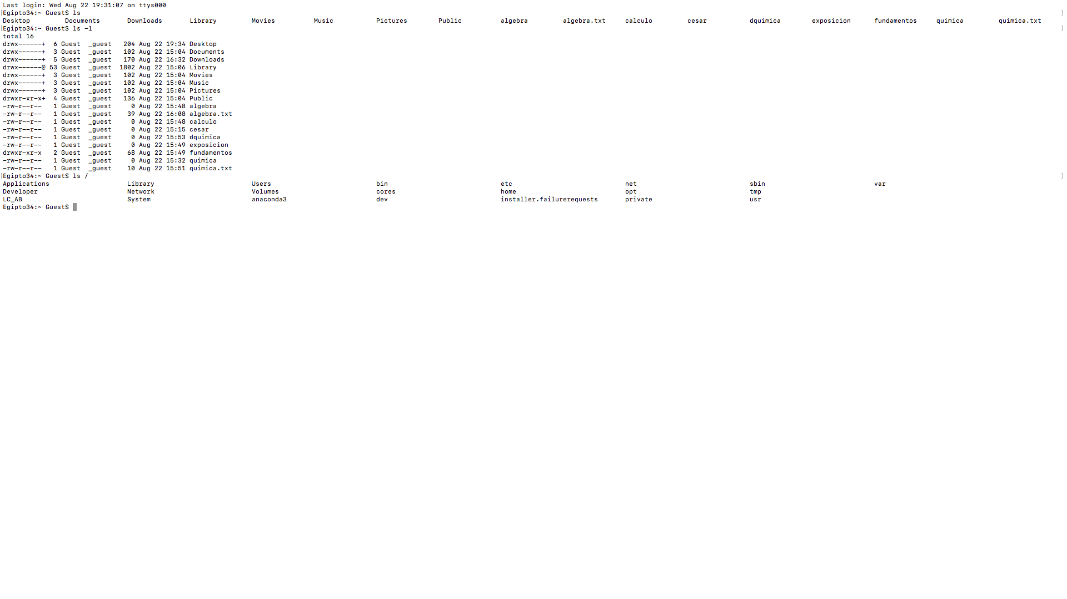

Ejercicios de Tarea:

En esta captura se ve la carpeta.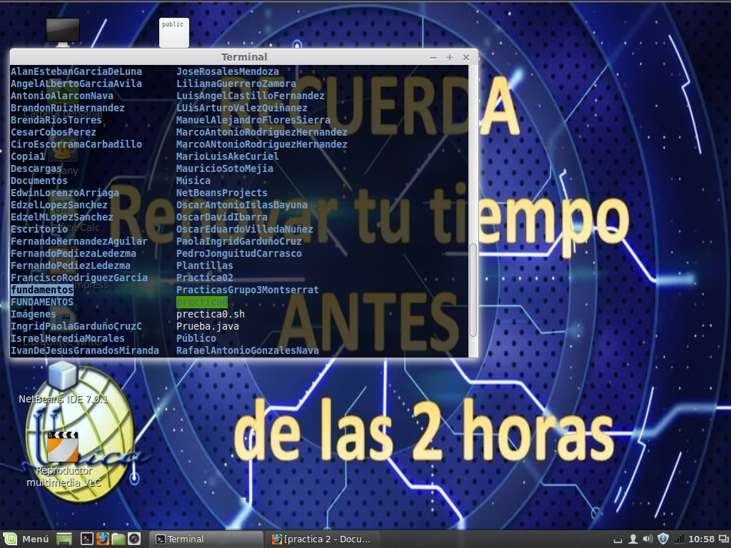

15:En esta captura de pantalla se ve el comando cal que muestra un calendario.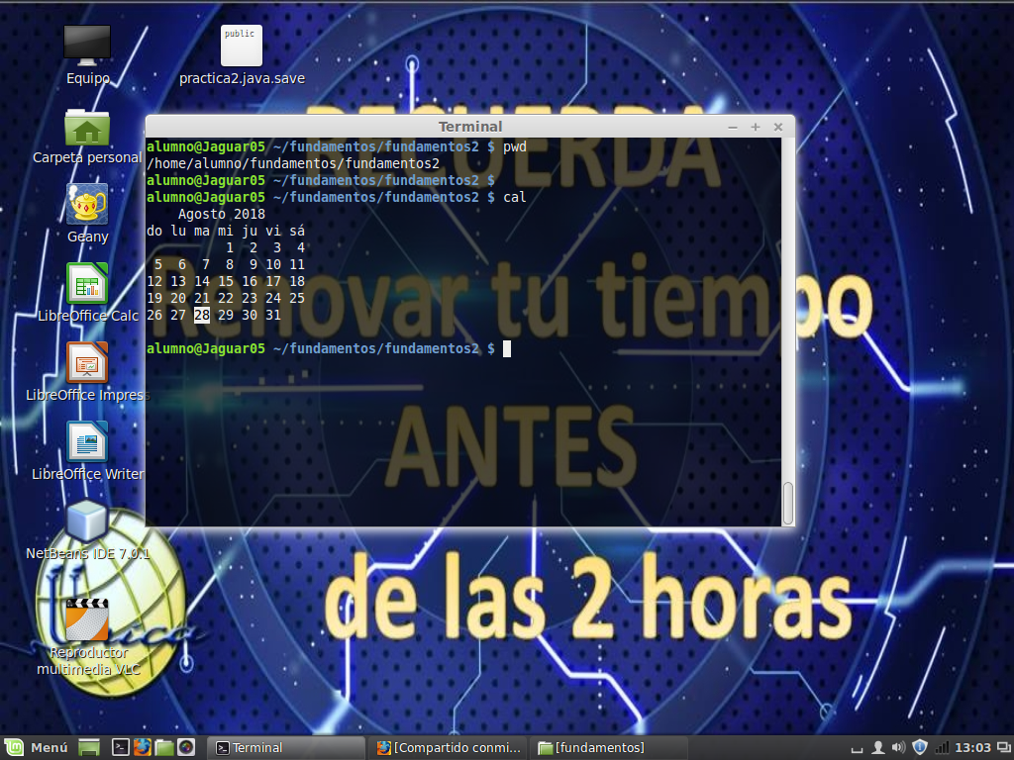

En esta se aplaca el comando pwd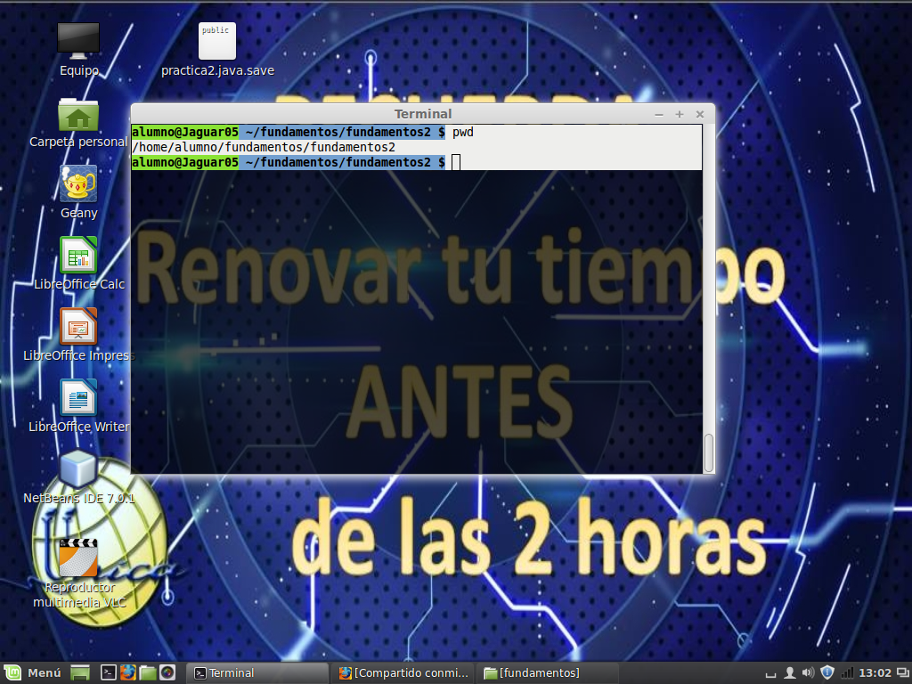

17. Utiliza los comandos man/info para investigar la forma de usar el resto de los comandos requeridos para la práctica. En esta parte de los ejercicios se ve la info de programa.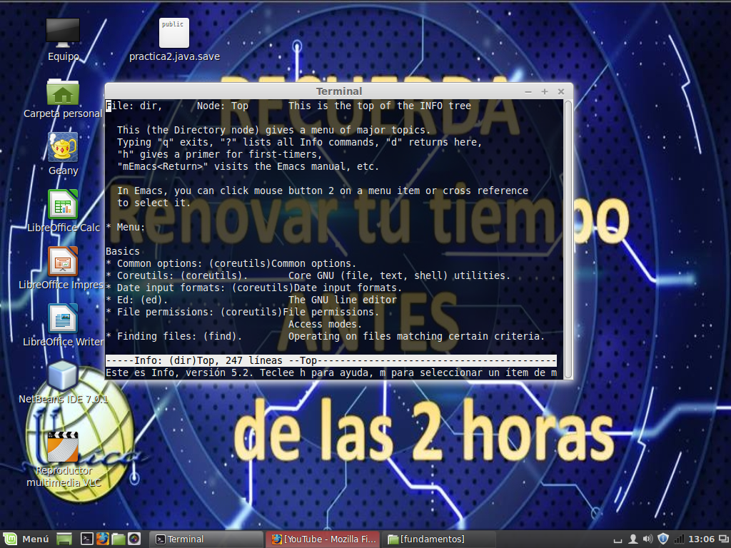

Salir de la pantalla (ESC + :q). En esta parte es cuando concluye la práctica.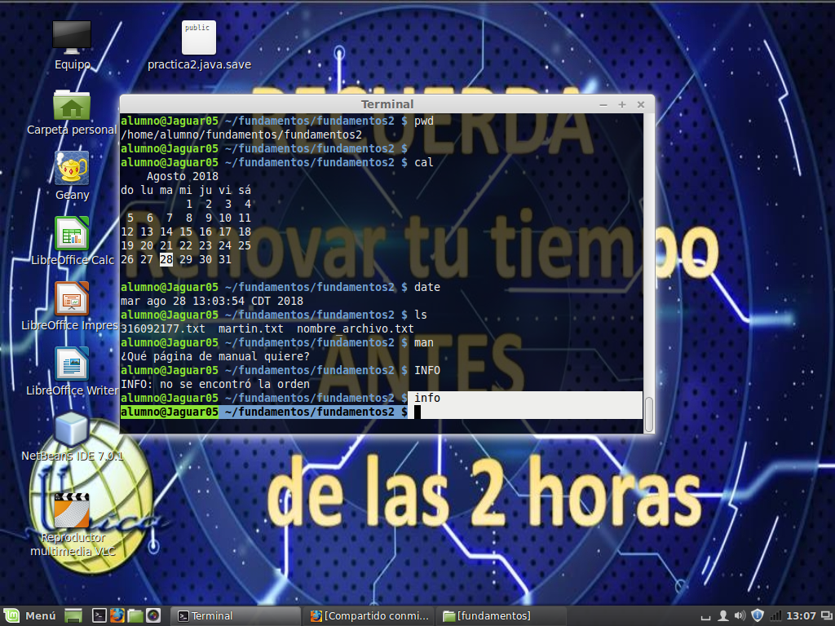

Ya en esta parte de la práctica casi se termina y solo muestro mediante el comando ls en donde me encuentro.

14. Indica el directorio en el que te encuentras y con qué comando lo muestras.

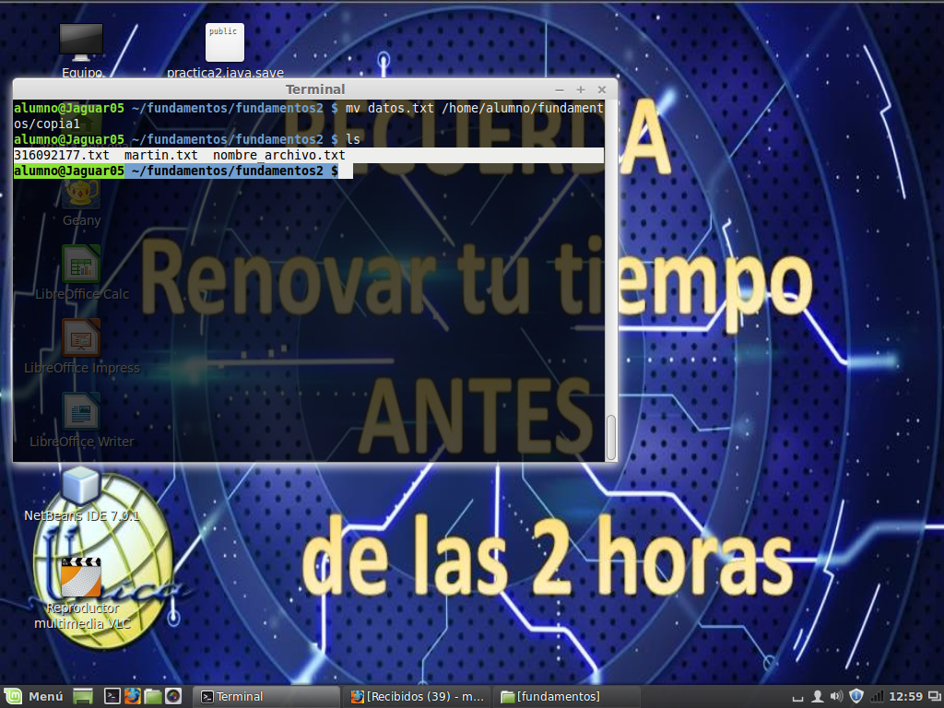

La siguiente captura de pantalla se observa el seguimiento de los punto 12 y 13 al mostrar el contenido de las carpetas.

13. Muestra los permisos de los archivos contenidos en el directorio FUNDAMENTOS y en DATOS, explica cada uno de ellos.

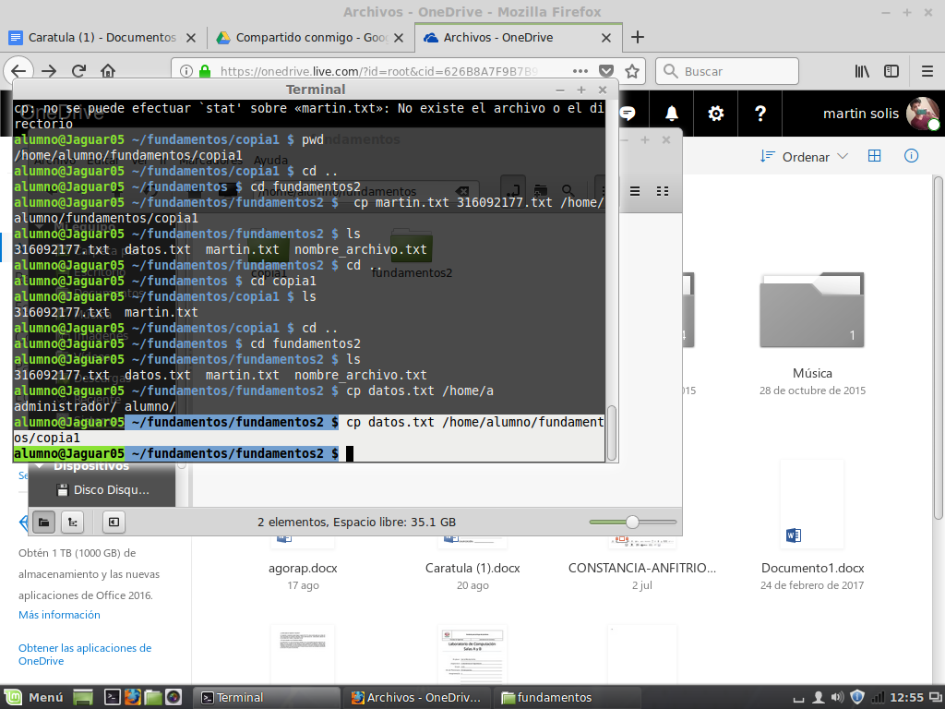

En la siguiente captura se observa el movimiento de la carpeta datos.txt

11. Mueve el archivo DATOS a la carpeta COPIA1

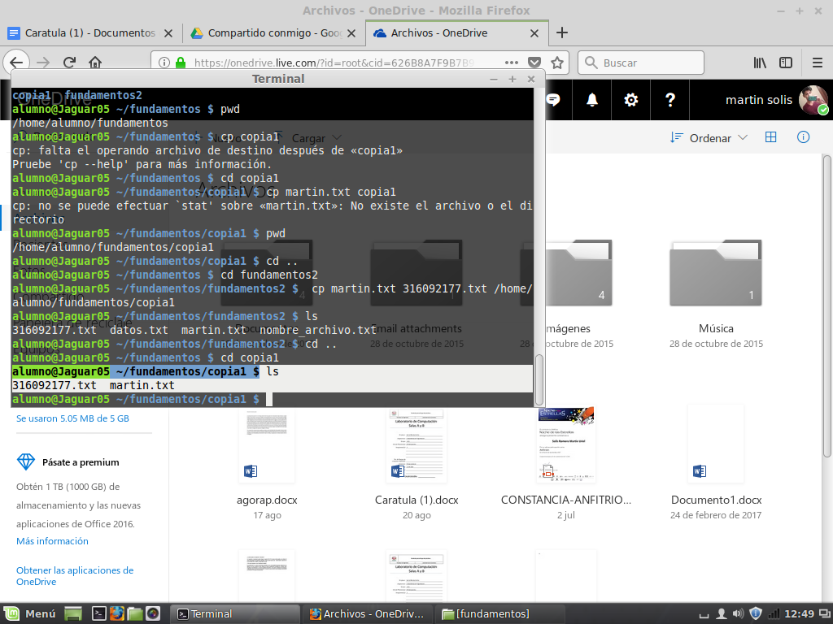

En esta parte de la práctica ya se realizaron los punto 7 al 10

7. Salir del directorio FUNDAMENTOS2.  
8. Crea un directorio que se llame COPIA1.  
9. Copia los archivos NOMBRE y NUMEROS que creaste, al directorio COPIA1.  
10. Muestra el contenido de tu carpeta.

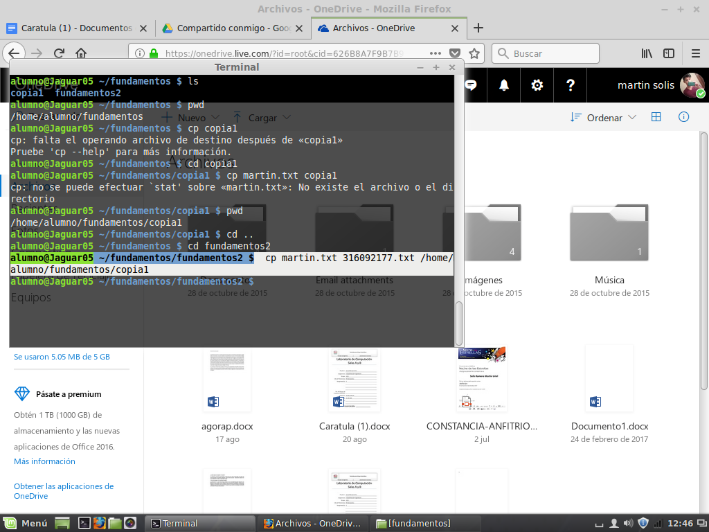

Ya en esta captura se ven las carpetas uno en uno que es el punto 6. Muestra en pantalla el contenido de ambos archivos, uno a la vez y con qué comando lo muestras.

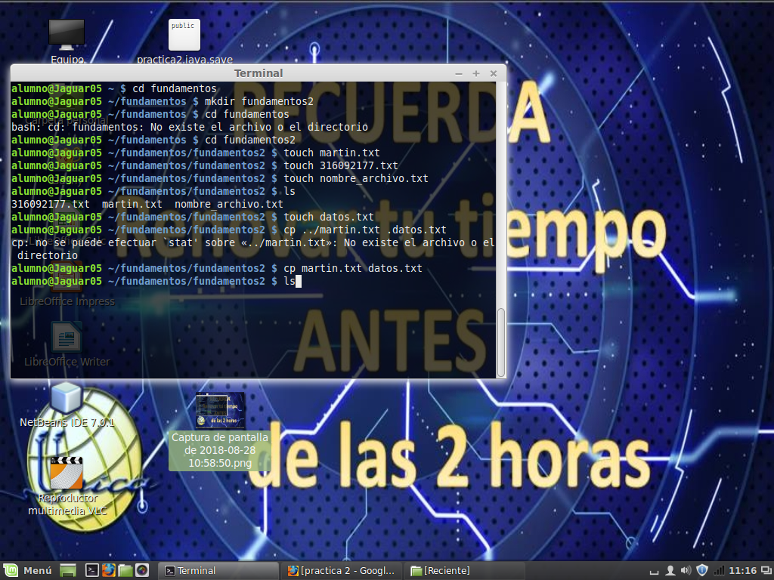

En esta captura se observan los pasos del 1 al 5 ya realizados ya que se me paso tomar captura uno en uno.

1. Crea un directorio que se llame "FUNDAMENTOS" y entra a el.

2. Crea un directorio que se llame "FUNDAMENTOS2" y entra a el.

3. Crea un archivo llamado "NOMBRE" con tu primer nombre (puedes utilizar algún editor gráfico de Linux en terminal).  
4. Crea un archivo llamado "NÚMEROS" con tu nÃºmero de cuenta.  
5. Crea un archivo nuevo llamado "DATOS" y copia los datos de los archivos "NOMBRE" y "NÚMEROS".

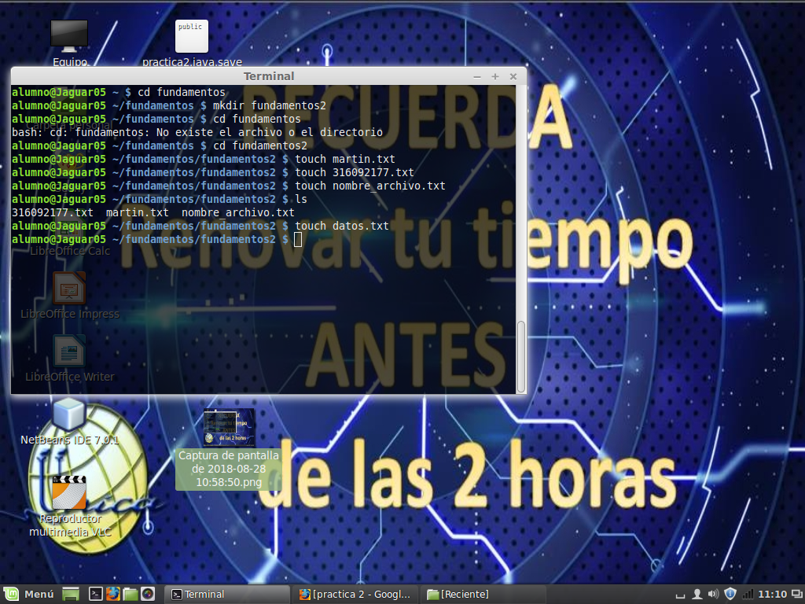

Conclusiones:   
En esta práctica pude aprender los comandos básicos de GNU/Linux y como esto lo maneja el mismo sistema al realizar una práctica aunque tuve complicaciones al realizar ciertos comandos por la diferencia de software. Al fina se pudo complir con el objetivo marcado al principio de la práctica.

CALIFICACIÓN: ________________